**МИНОБРНАУКИ РОССИИ**

**САНКТ-ПЕТЕРБУРГСКИЙ ГОСУДАРСТВЕННЫЙ**

**ЭЛЕКТРОТЕХНИЧЕСКИЙ УНИВЕРСИТЕТ**

**«ЛЭТИ» ИМ. В.И. УЛЬЯНОВА (ЛЕНИНА)**

**Кафедра МО ЭВМ**

**ОТЧЕТ**

**по учебной практике**

**Тема: Кратчайшие пути в графе. Алгоритм A*.**

| Студент гр. 1384 |  | Галенко А.С. |
| --- | --- | --- |
| Студент гр. 1384 |  | Феопентов А.Ю. |
| Студент гр. 1384 |  | Алиев Д.А. |
| Руководитель |  | Шестопалов Р.П. |

Санкт-Петербург

2023

**ЗАДАНИЕ**

**НА «НАИМЕНОВАНИЕ ПРАКТИКИ» ПРАКТИКУ**

| Студент Галенко А.С. группа 1384 | | |
| --- | --- | --- |
| Студент Феопентов А.Ю. группа 1384 | | |
| Студент Алиев Д.А. группа 1384 | | |
| Тема практики: Кратчайшие пути в графе. Алгоритм A*. | | |
| Задание на практику: командная итеративная разработка визуализатора алгоритма на Java с графическим интерфейсом.  кратко указываются исходные данные (задание на практику) | | |
| Сроки прохождения практики: 30.07.2023 – 13.07.2023 | | |
| Дата сдачи отчета: 13.07.2023 | | |
| Дата защиты отчета: 13.07.2023 | | |
|  | | |
| Студент |  | Галенко А.С. |
| Студент |  | Феопентов А.Ю. |
| Студент |  | Алиев Д.А. |
| Руководитель |  | Шестопалов Р.П. |

**АННОТАЦИЯ**

Создание программы с поддержкой графического интерфейса для нахождения кратчайшего пути в графе с помощью алгоритма А*.

**СОДЕРЖАНИЕ**

|  | Введение | 4 |
| --- | --- | --- |
| 1. | Требования к программе | 6 |
| 1.1. | Исходные данные | 6 |
| 1.1.1. | Ввод исходных данных | 6 |
| 1.1.2. | Визуализация | 6 |
| 1.2. | Шаблон архитектура | 8 |
| 2. | План разработки и распределение ролей | 11 |
| 2.1. | Общий план | 11 |
| 2.2. | Распределение ролей | 11 |
| 3. | Реализация | 12 |
| 3.1 | Архитектура приложения | 12 |
| 3.2 | Классы структур данных | 12 |
| 3.3 | Классы модели | 14 |
| 3.4 | Классы визуализации | 17 |
| 3.5 | Классы контроллера | 18 |
| 4. | Тестирование | 19 |
| 4.1 | Описание работы программы | 19 |
| 4.1.1 | Демонстрация работы пошагового режима на маленьком графе | 23 |
| 4.2 | Разбор исключительных ситуаций | 25 |
| 4.2.1 | Тестирование алгоритма A* | 32 |
|  | Заключение | 37 |
|  | Список использованных источников | 39 |
|  |  |  |

**ВВЕДЕНИЕ**

В данном проекте требуется реализовать алгоритм A* и графический интерфейс к нему.

Визуализация работы алгоритма будет дополнена возможностью редактирования графа, к которому будет применен алгоритм поиска пути, а также возможность сохранения созданного графа в файл и чтение из него.

Для большей наглядности работы алгоритма будет введен пошаговый режим, что поможет пользователю в понимании работы алгоритма изнутри.

**1. ТРЕБОВАНИЯ К ПРОГРАММЕ**

**1.1. Исходные данные.**

* + 1. **Ввод исходных данных.**

Алгоритм должен получать на вход взвешенный ориентированный граф, который представим на плоскости в виде сетки и имеет положительные веса ребер. Данные могут задаваться либо с помощью файла, либо через графический интерфейс. Определим ввод параметров через файл:

* первая строчка - высота поля(координата Y).
* вторая строчка - ширина поля (координата X).
* Ни же само поле в котором находится следующие символы:
* от ‘1’ до ‘5’ - проходимость клетки,
* ‘0’ - стена («камень»),
* ‘S’ - старт,
* ‘F’- финиш,

старт и финиш должны быть обязательно и определены однозначно.

Пример:

4

5

12345

55S54

00001

5543F

* + 1. **Визуализация.**

Интерфейс программы должен содержать окно со следующими областями: отображение поля с графом и визуализация на нем работы алгоритма, поле вывода о статусе программы, рабочей области. Общий вид представлен на рисунке 1.

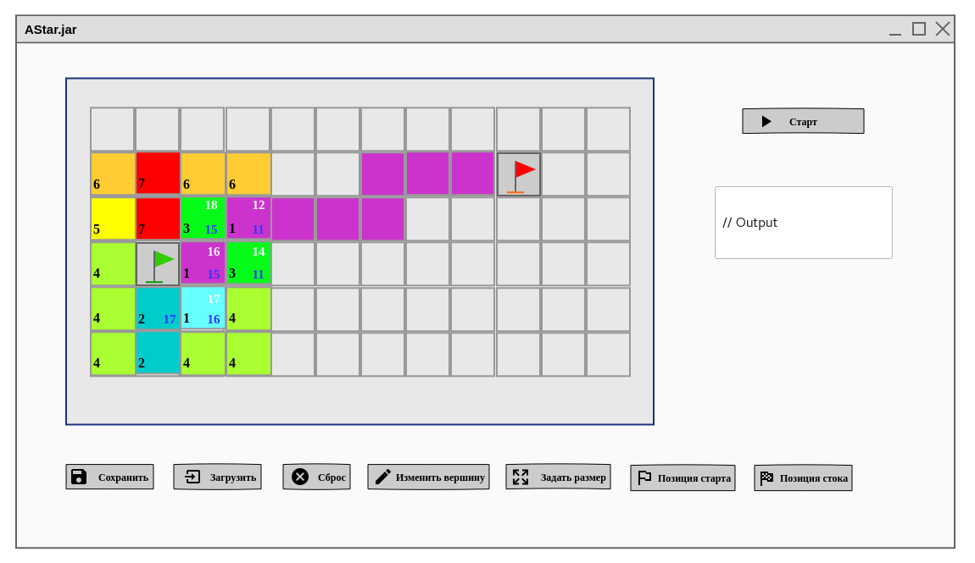

Рисунок 1 — Общий концепт интерфейса

Описание каждой области:

* Область отображения графа — сетчатое поле, где каждая клетка — вершина. Цвет клетки означает конкретную стоимость пути к данной вершине (вес). Соответствие числового значения и цвета будет приведено далее. Если вершина была рассмотрена алгоритмом, то в клетке отображается три числа: g(v) — вес (левый нижний угол), h(v) — значение эвристической функции (правый нижний угол), и f(v) = g(v) + h(v) — оценка стоимости пути (правый верхний угол). После того, как алгоритм отработает, найденный путь будет выделен фиолетовым цветом.
* Поле вывода алгоритма — необходимо для описания результата работы A*, т. е. итоговой стоимости пути.
* Рабочая область — это набор кнопок, предназначенных для управления программой.

Функционал рабочей области:

* Кнопка «Изменить вершину» - позволяет изменить значение веса от старта до данной вершины, выдает список возможных «весов» для вершины — рис. 2.

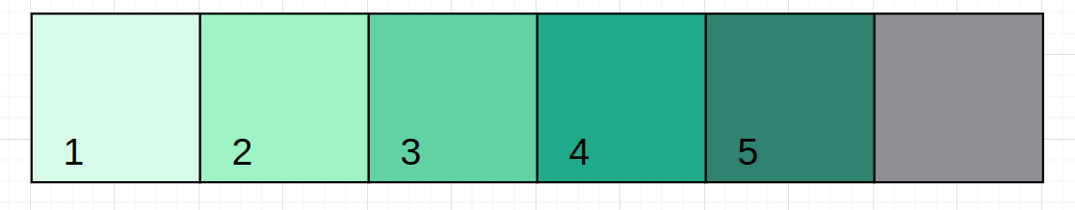Рисунок 2 — Вершины по значению весов (от непроходимой к самой проходимой)

* Кнопка «Задать размер сетки» - дает возможность пользователю задать размер сетки, в которой нарисован граф. При нажатии кнопки открывается нужное диалоговое окно — рис. 3.

Рисунок 3 - Окно задания размеров поля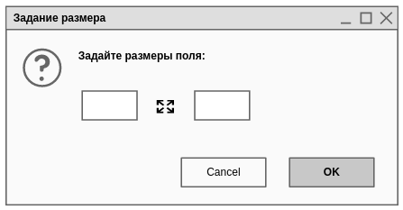

* Кнопка «Сброс» - очищает вершины.
* Кнопка «Позиция старта» - позволяет задать позицию вершины-источника.
* Кнопка «Позиция стока» - позволяет задать позицию вершины-стока (финиша).
  1. **Архитектура программы.**

Для реализации программы была выбрана структура Model-View-Controller. То есть вся реализация будет разделена на три компонента: контроллер, модель, графика. Схема данной архитектуры представлена на рис. 4.

Рисунок 4 — Схема MVC 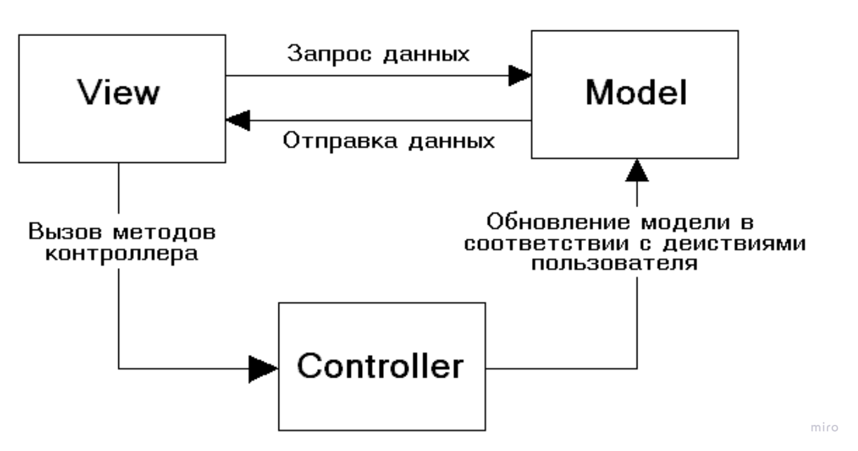

MVC разделяет приложение на три основных компонента: Модель (Model): Модель представляет данные и бизнес-логику приложения. Она отвечает за хранение, обработку и передачу данных между различными компонентами архитектуры. Модель не зависит от других компонентов и может быть использована в различных контекстах. Представление (View): Представление отвечает за отображение данных модели пользователю. Оно предоставляет пользовательский интерфейс, через который пользователи могут взаимодействовать с приложением. Представление получает данные из модели и отображает их в удобной форме для пользователя. Контроллер (Controller): Контроллер является посредником между моделью и представлением. Он отвечает за обработку пользовательских действий, таких как нажатие кнопок, ввод данных и других событий, и взаимодействует с моделью для обновления данных и с представлением для их отображения. Контроллер также может обрабатывать логику валидации данных и принимать решения о дальнейших действиях в приложении. Преимущества архитектуры MVC включают: Разделение ответственности: MVC позволяет разделить логику приложения на три независимых компонента, что упрощает разработку, тестирование и сопровождение кода. Повторное использование кода: Благодаря разделению на модель, представление и контроллер, каждый из компонентов может быть использован повторно в различных контекстах или приложениях. Улучшенная поддержка параллельной разработки: Команда разработчиков может работать над различными компонентами независимо друг от друга, что улучшает эффективность и позволяет распараллелить процесс разработки. Легкая замена компонентов: При необходимости можно легко заменить или модифицировать один из компонентов (например, заменить представление без изменения модели или контроллера).

**2. ПЛАН РАЗРАБОТКИ И РАСПРЕДЕЛЕНИЕ РОЛЕЙ.**

**2.1. План разработки.**

1. Разработка прототипа до 5-7 июля:

Создание окна визуализации. Реализация классов-обработчиков событий в компоненте Controller (ввод/вывод, инициализация начальных данных), структуры архитектуры.

1. Разработка 1-ой версии до 7-10 июля:

Реализация алгоритма A*. Обеспечение взаимодействия с пользователем с помощью графического интерфейса, вывод результата. Исправление замечаний.

1. Разработка 2-ой версии до 10-12 июля

Добавление тестирования. Исправление замечаний

1. Сдача финальной версии 12-13 июля

Исправление замечаний

**2.2. Распределение ролей.**

1. Галенко Алексей - написание компонента Model.
2. Алиев Дмитрий - написание компонента Controller.
3. Феопентов Аким - написание компонента View.
4. Совместно - составление архитектуры, проработка дизайна, написание отчёта.

**3.РЕАЛИЗАЦИЯ.**

**3.1. Архитектура приложения.**

Архитектура приложения основана на наборе следующих компонентов: Графика, модель и контроллер. Общая схема приложения представлена на рис. 5

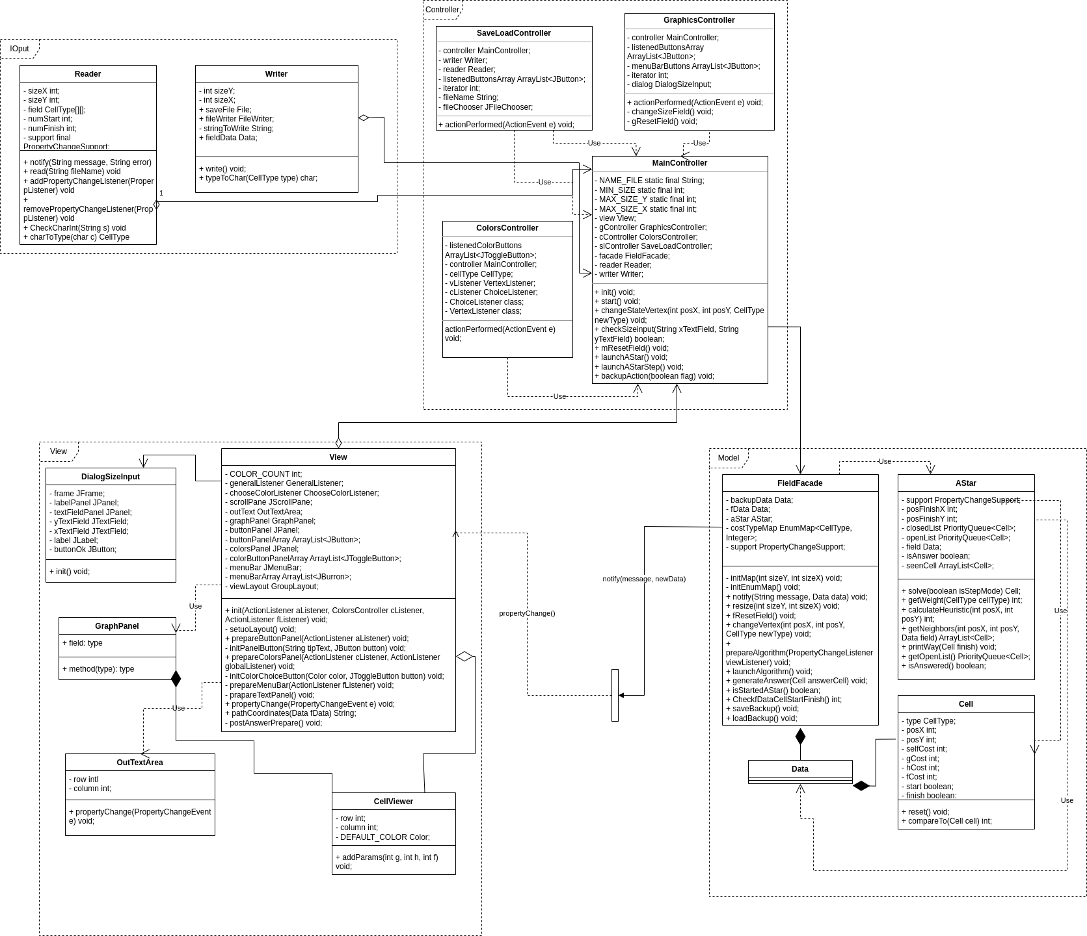

Рисунок 5 - UML диаграмма

**3.2. Классы структур данных.**

Основным классом в данной категории является ***Data***. Он содержит в себе описание поля вершин, хранит ссылки на старт, финиш, найденный путь.

Поля класса:

*private int sizeY, sizeX;* - размеры поля графа

*private Cell[][] field;* - матрица вершин

*private Cell startCell;* - ссылка на стартовую вершину

*private Cell finishCell;* - ссылка на финишную вершину

*private Cell updatedCell;* - ссылка на недавно измененную пользователем вершину

*private Cell curCell;* - ссылка на рассматриваемую в конкретный момент алгоритмом вершину-кандидата

*private ArrayList<Cell> path;* - список, в котором хранится путь алгоритмом

*private int pathCost;* - стоимость пути

*private ArrayList<Cell> openList;* - общий список обработанных алгоритмом вершин на конкретной итерации

Класс ***Cell***. Непосредственно описывает состояние каждой вершины графаю

Поля класса:

*Cell parentCell;* - ссылка на клетку, из которой можно прийти в данную, чтобы путь из старта финиша был минимальным (записывается алгоритмом)

*private CellType type;* - тип клетки

*private int posX;* - позиция по X

*private int posY;* - позиция по Y

*private int selfCost;* - стоимость ребра

*private int gCost;* - стоимость пути из старта в данную клетку

*private int hCost;* - значение эвристической функции для данной клетки

*private int fCost;* - значение эвристической оценки (gCost + hCost)

*private boolean start;* - флаг для стартовой вершины

*private boolean finish;* - флаг для финишной вершины

Класс ***CellViewer***. Представляет собой описание клетки с точки зрения графики. Это наследник JButton, который рисует клетку в окне.

Поля класса:

private int row; - позиция в строке

private int column; - позиция в столбце

static final Color DEFAULT_COLOR; - цвет клетки по умолчанию

**3.3. Классы модели.**

Рассмотрим каждый компонент по отдельности.

Модель включает в себя следующие классы: FieldFacade, Cell, AStar и Data. Для взаимодействия контроллера и модели был создан главный класс в данном компоненте - FieldFacade. В нем реализован весь основной функционал для изменения модели. Фасад хранит в себе fData (экземпляр класса Data), который описывает состояние графа в какой-то момент времени. Так как граф представлен на двумерной плоскости, fData содержит в себе двумерный массив экземпляров класса Cell. Cell описывает конкретную вершину на плоскости: ее позицию, тип, флаг старта и финиша, стоимость перехода в нее, эвристика и эвристическая оценка пути в нее.

Класс AStar нужен для реализации алгоритма AStar, за это отвечает функция solver. В поля входят: Позиции финиша (координаты x, y), две очереди с приоритетом (openList - список вершин для просмотра , closedList - список просмотренных вершин), Data field, подробнее в описании класса Data. Флаг готовности ответа boolean isAnswer. И список клеток для просмотра seenCell. И поле для отправки сигналов PropertyChangeSupport.

В конструктор передается data из фасада и слушатель визуализации. Из даты извлекаются позиции финишной клетки. Выделяется память под две очереди с приоритетом. В стартовой клетки значение эвристической функции h присваиваются к максимальному значению integer. В openList добавляется клетка старта. Выделяется память под список клеток для просмотра. В сигнал добавляется слушатель.

Эвристическая функция высчитывается здесь как максимум из разности координат x и y между текущей и финишной клеткой.

Метод solve. Он получает на вход флаг boolean isStepMode. В зависимости от этого алгоритм будет посылать сигналы после каждого шага или нет. Далее идет цикл пока список вершин для просмотра не пустой. Затем достается из этого списка клетку с самой маленькой f (путь до этой клетки(g) + эвристическая функция f). Далее идет проверка на то, является ли эта вершина финишной. Если да, то мы достаем из неё g и присваиваем длине пути. Также isAnswer присваиваем true и возвращаем финишную клетку. Иначе, создается список соседей и присваиваем туда соседей клетки, которую получает из очереди. Далее проходит всех соседей. Если сосед не лежит ни в одной из очереди с приоритетом, то присваивается родитель соседа, считаются три функции f, g, h и клетка помещается в список вершин для просмотра. Иначе, если у соседа длина пройденного пути меньше, чем длина пути у той же клетки, что в каком-нибудь списке, то мы делаем тоже самое, что выше. И если вершина является просмотренной, то достаем её из этого списка и помещаем в список вершин для просмотра. После просмотра всех соседей текущую клетку достается из списка вершин для просмотра и помещается в список вершин просмотренных. Если алгоритм работает в пошаговом режиме, то передается список просмотренных вершин и field сигналом. После выхода из цикла while очищаем всю память и возвращаем null. так как пути нет.

Класс Cell имеет следующие поля. Тип клетки type (Элемент класса перечисления enum), позиции клетки (x,y), Значение клетки от 1 до 5, 0 - камень. Также start, finish типа boolean - нужны для того, чтобы понять является ли клетка стартовой или финишной. g - вес пути от стартовой до текущей, определяется в алгоритме AStar. по умолчанию равен весу клетки. h- эвристическая функция, тоже определятся в алгоритме AStar по умолчанию равна нулю. f- сумма h и g, тоже определятся в алгоритме AStar по умолчанию равна нулю. Из методов getter и setter всех полей. Функция reset - очищение клетки, а также compareTo - переопределение оператора сравнения, который используется для очереди с приоритетом в AStar.

Класс CellType - enum. Содержит типы клеток от 1 до 5: FIRST_TYPE, SECOND_TYPE, THIRD_TYPE, FOURTH_TYPE, FIFTH_TYPE, также камень(стена): BLOCK_TYPE, тип старта и финиша: SOURCE_TYPE, STOCK_TYPE, соответственно.

Класс Data содержит: размеры поля sizeX, sizeY. field - само поле двумерный массив типа Cell. Клетку старта и финиша. Список клеток входящих в путь и вес пути. Из методов getter и setter всех полей, конструкторы и метод очищения поля.

Класс FieldFacade содержит: параметры поля Data fData, элемент класса Astar astar. Поле для работы наблюдателями PropertyChangeSupport support;

Фасад оповещает визуализацию через PropertyChangeSupport и PropertyChangeListener в следующих случаях:

* поле было прочитано из файла или загружено по умолчанию
* была нажата кнопка “Сброс” (поле было пересоздано)
* был изменен размер поля
* был завершен алгоритм без пошагового режима
* алгоритм нашел или не нашел решение
* при запуске алгоритма не были заданы старт и(или) финиш
* при очистке решения
* была изменена одна вершина(обычная, старт или финиш)

Данные сообщения получают классы, входящие в компонент Визуализации, в зависимости от строки события, которая прилагается к отправке вместе с новым состоянием типа Data, графика перерисовывает в нужном JPanel конкретный объект, который был изменен в модели.

**3.4. Классы визуализации.**

Включает в себя классы: View, GraphPanel, CellViewer и OutTextArea. Основным является View, он наследуется от JFrame и содержит в себе остальные компоненты. Также View является наблюдателем для FieldFacade и AStar, то есть он обрабатывает сообщения, поступающие при изменение модели рис. 6.

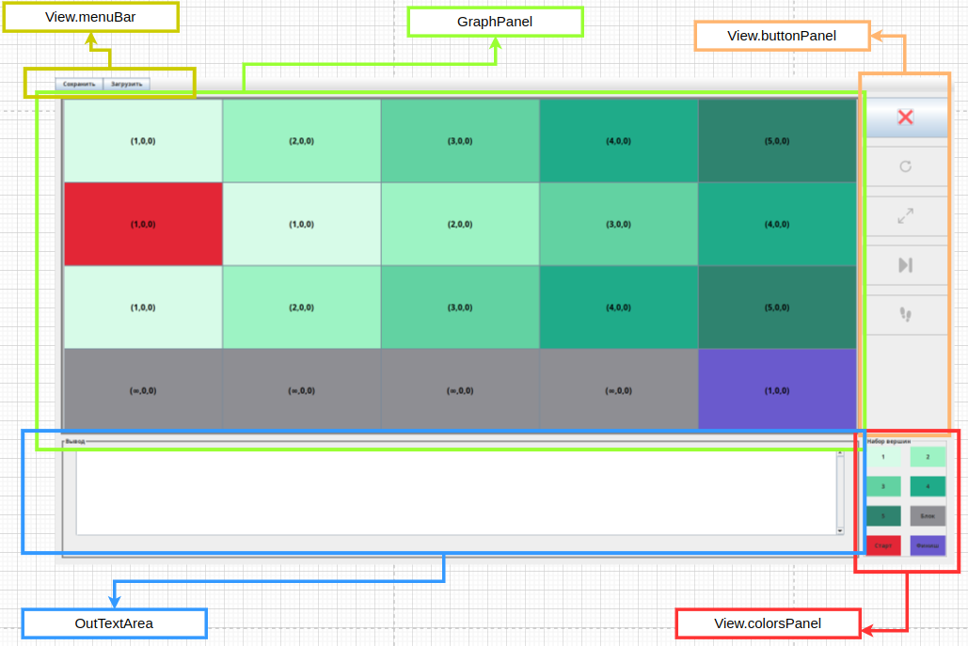

Рисунок 6 - Составные части JFrame в View

GraphPanel - наследник JPanel, реализует наблюдателя также, как и View. Его задача - содержать в себе кнопки (каждая вершина в визуализации является кнопкой) и контролировать их состояние, поведение в зависимости от модели.

**3.5. Классы контроллера.**

В нем реализованы классы, такие как Write. Read в папке IOput. В этих двух классах реализовано взаимодействие с файлами. В классе Read реализована проверка на правильность и корректность вводимого файла. Рассмотрены все краевые случаи. GraphicsController - здесь реализован слушатель и взаимодействие с кнопками на главном экране.

ColorsController - реализован слушатель и взаимодействие с кнопками в панели цветов, которая открывается после нажатия кнопки редактировать из GraphicsController.

SaveLoadController - реализован слушатель и взаимодействие с верхней панелью сохранения и загрузки.

MainController - за обработку и вызов всех контроллеров, перечисленных выше, вызов пошагового или обычного алгоритма AStar. Также за изменение состояний вершин поля и его размера.

**4.ТЕСТИРОВАНИЕ.**

**4.1. Демонстрация работы приложения.**

Запуск программы (рис. 7):

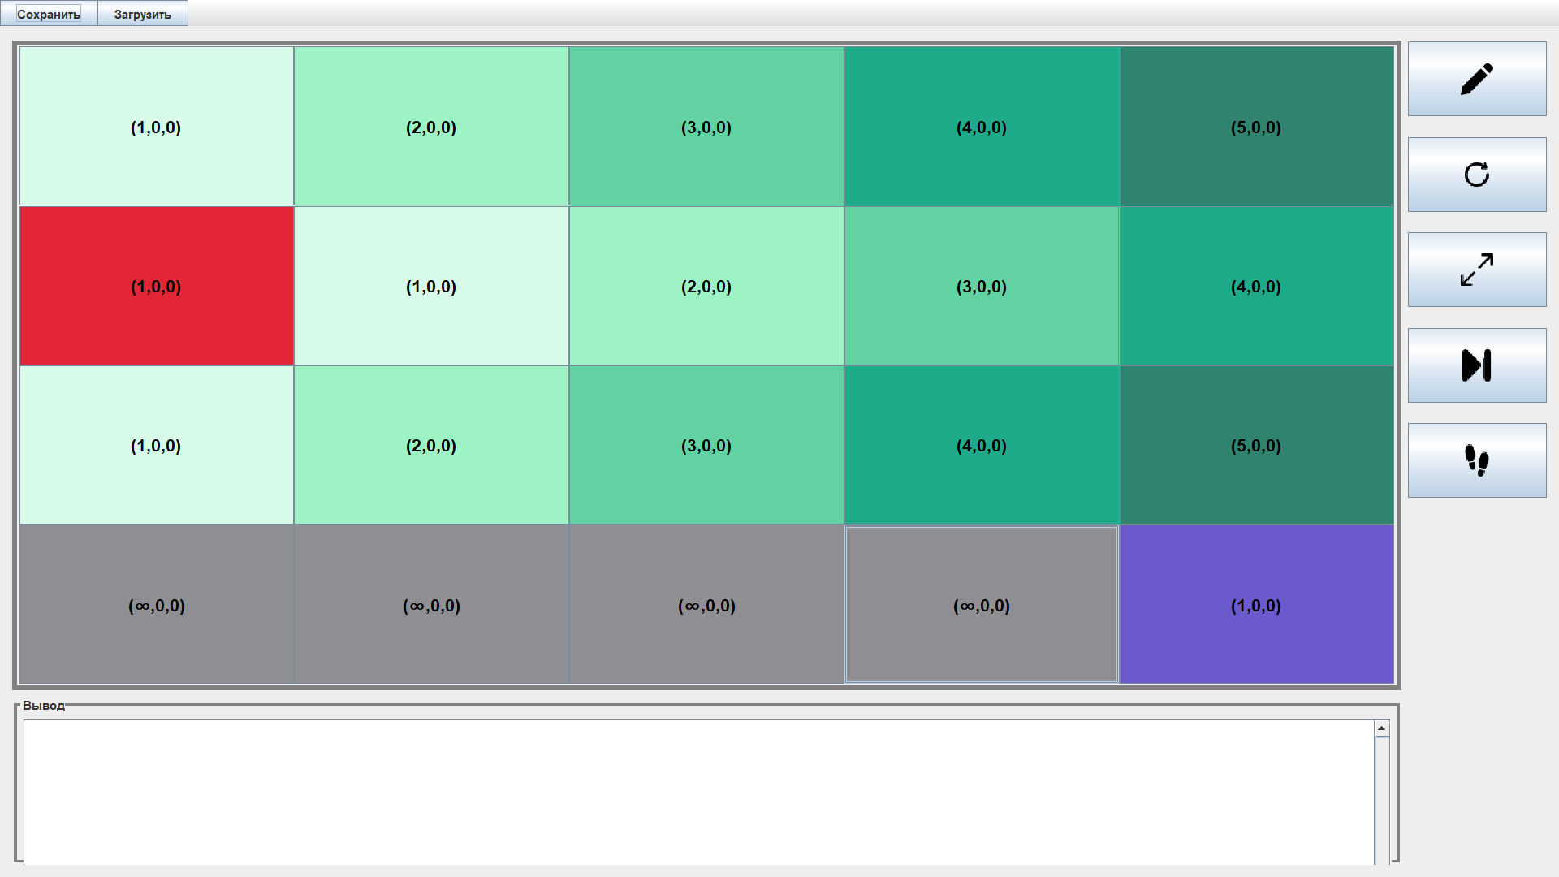

Рисунок 7 - Первичный запуск программы

При первичном запуске панель графа уже содержит все необходимые компоненты и служит примером графа, который можно сделать в программе.

Теперь функционал. Поле можно “сбросить”, то есть очистить его от всех компонентов (рис. 8).

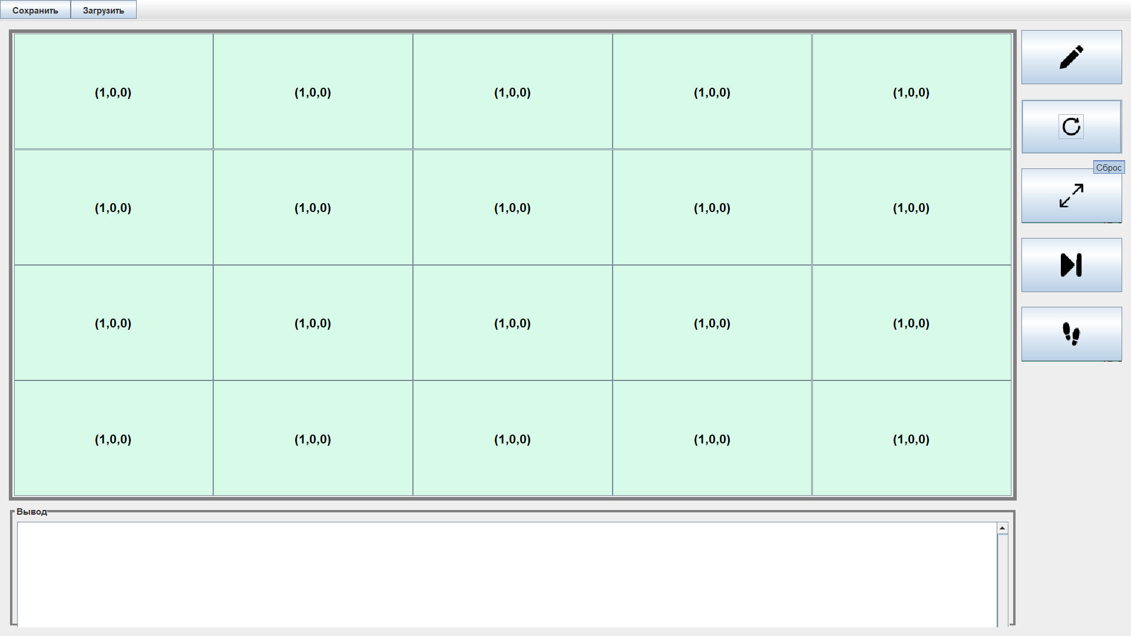

Рисунок 8 - Сброс текущего поля

Программа позволяет задать размер графа. В текстовых полях ввода следует указать высоту(Y) и ширину(X) сетки графа (рис. 9).

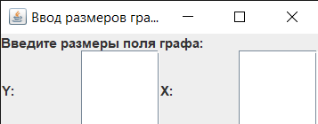

Рисунок 9 - Окно ввода размеров графа

Предположим, что в окне ввода размеров мы ввели 10 и 10. Результатом такого ввода будет граф на рисунке 10.

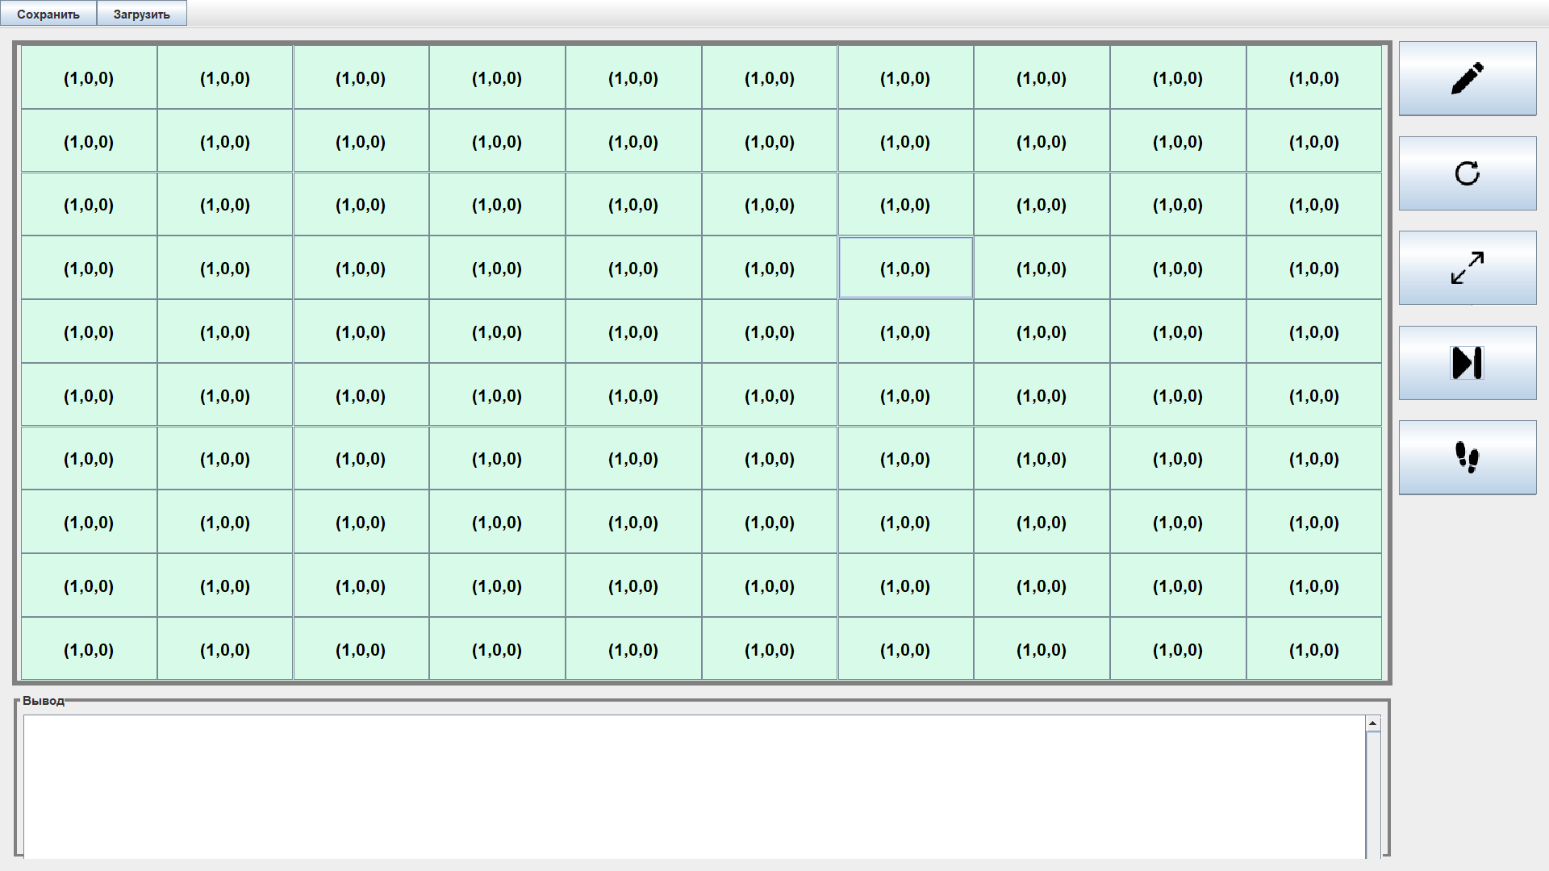

Рисунок 10 - Граф с новым размером

Теперь зададим старт, финиш и вес клеток. Для этого нужно нажать на кнопку “редактировать” с иконкой карандаша. Нажатие на неё переводит программу в режим редактирования графа (рис. 11).

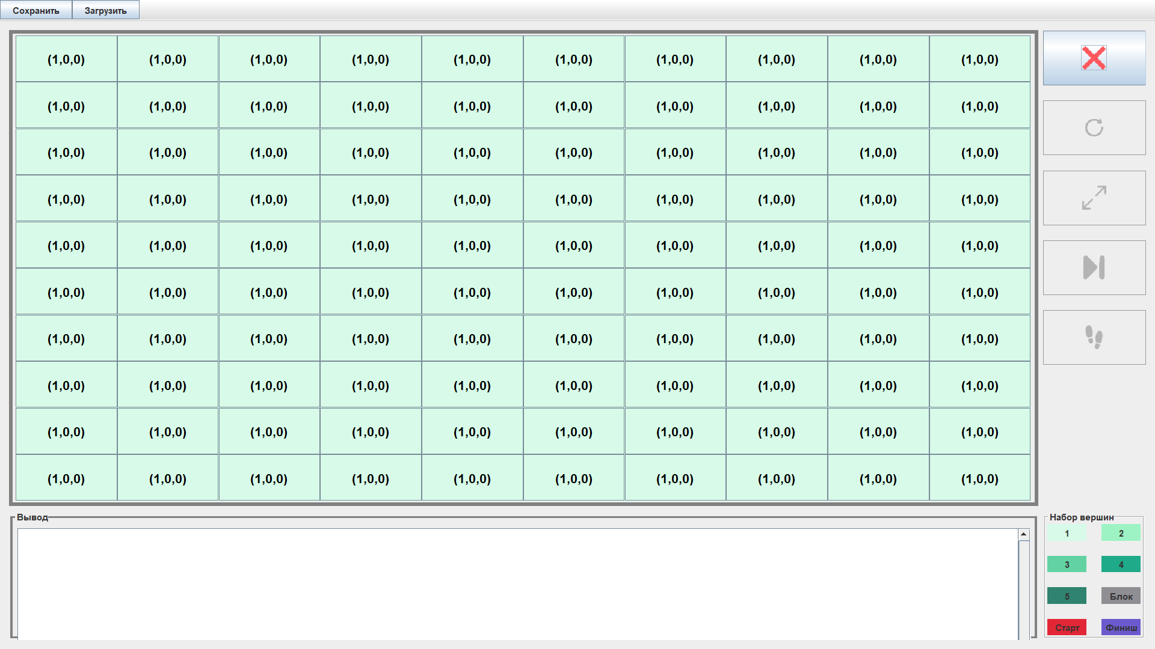

Рисунок 11 - Панель задания цвета, старта и финиша в графе

Зададим произвольный граф (рис. 12).

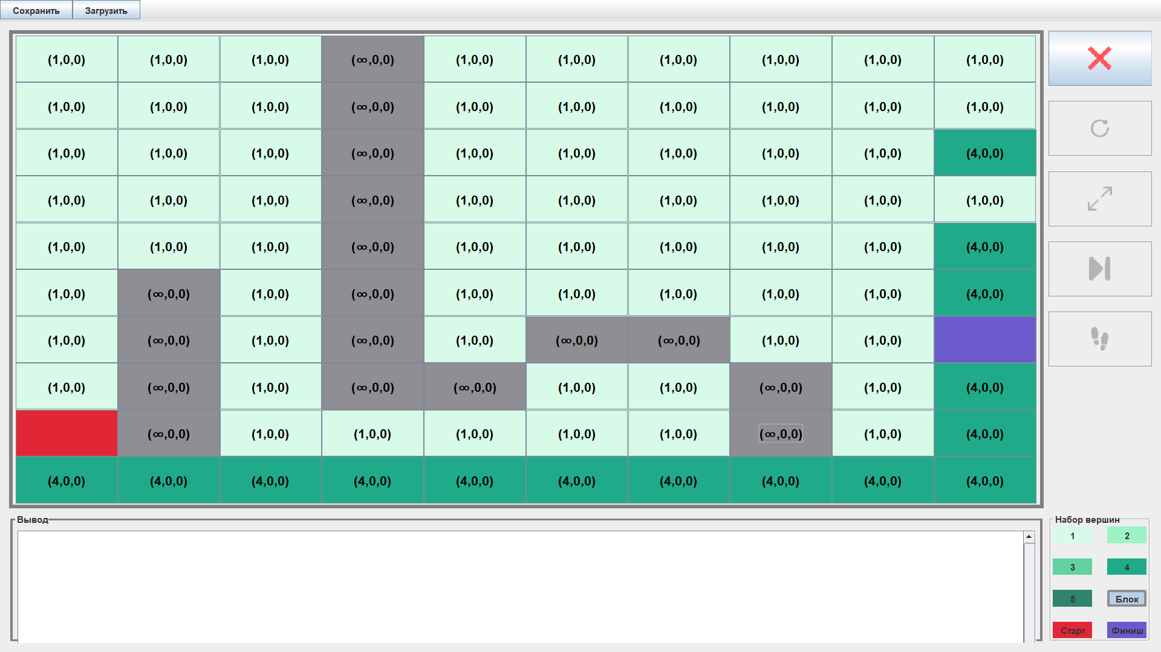

Рисунок 12 - Произвольный граф (рис. 12).

После выхода из режима редактирования(по кнопке “крест”), можем запустить программу. Алгоритм A* находит кратчайший путь, если таковой есть. Ответ выводится в текстовую панель под графом. В данном случае путь есть (рис. 13).

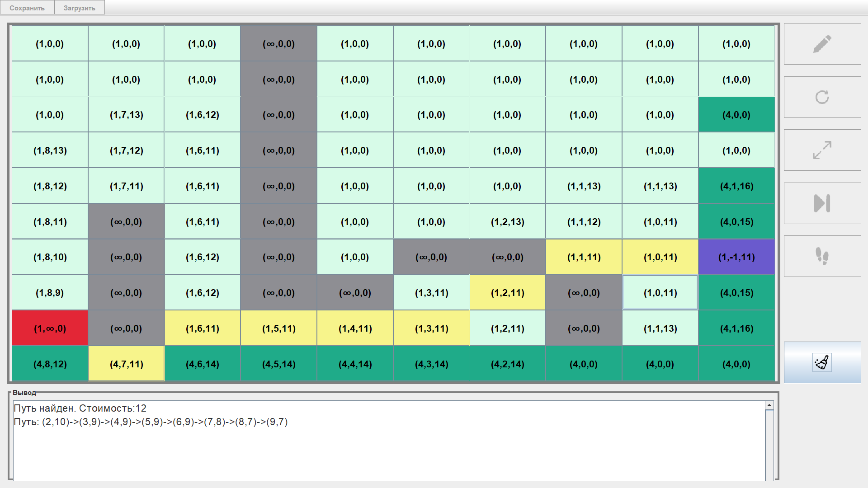

Рисунок 13 - Визуализация выполнения алгоритма

**4.1.1 Демонстрация работы пошагового режима на маленьком графе.**

Граф (рис. 14).

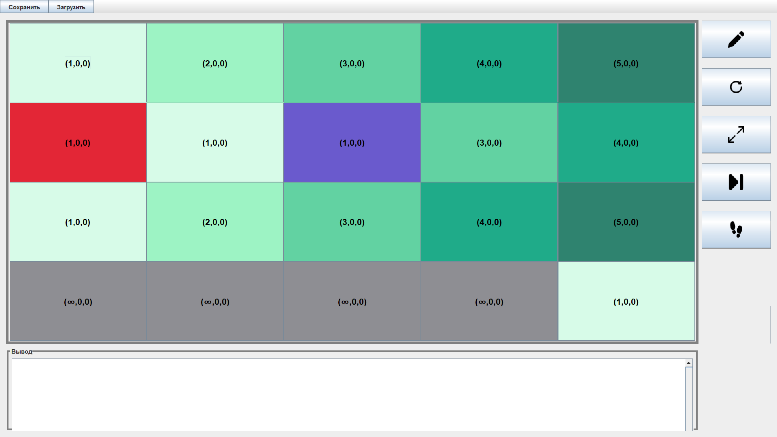

Рисунок 14 - Граф для демонстрации пошагового режима

На первом шаге светло зеленым обведены вершины, которые попали в список вершин на просмотр. Желтым обведена вершина, которая имеет наименьшее значение f - (вес пути до текущей вершины + значение эвристической функции) (рис. 15).

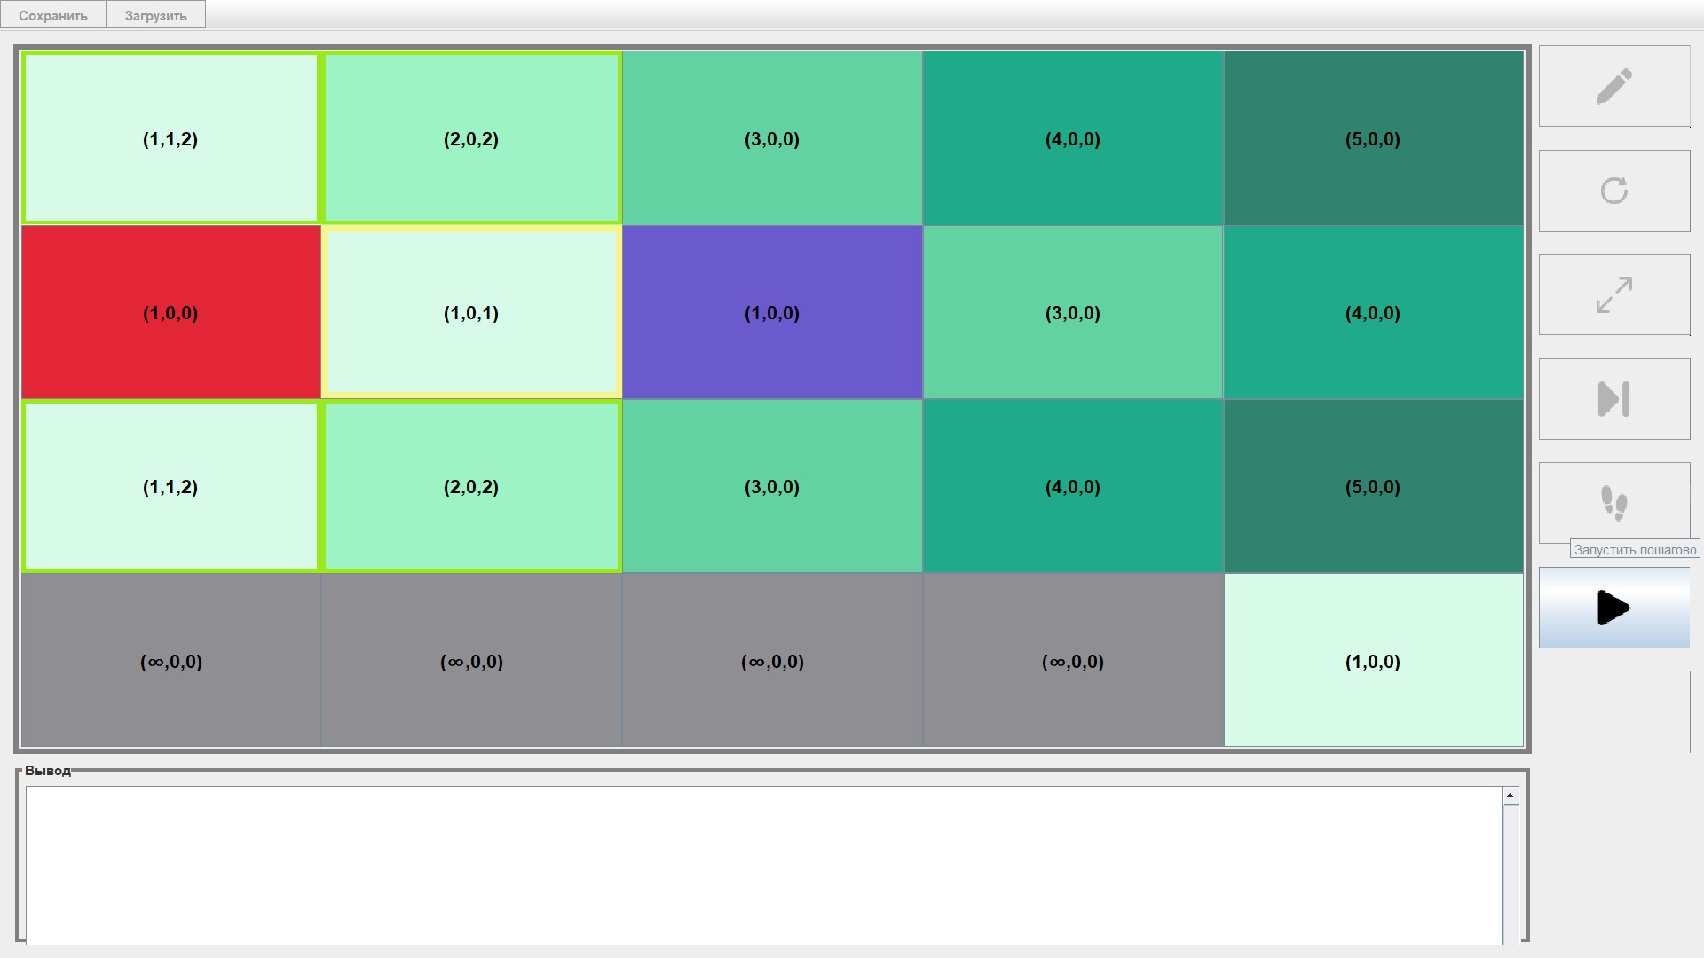

Рисунок 15 - Первый шаг

Второй шаг (рис. 16):

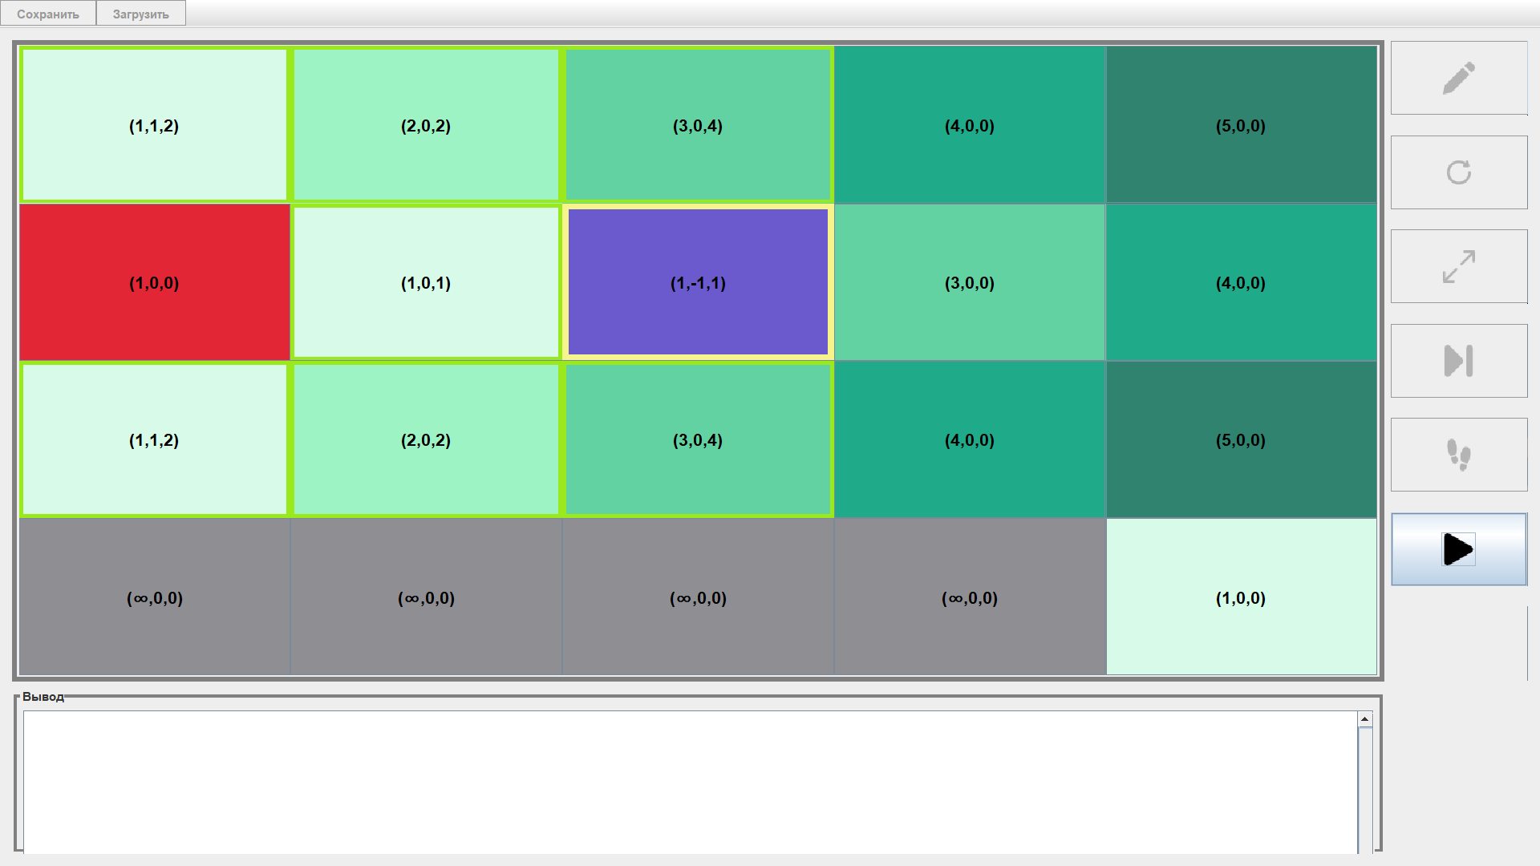

Рисунок 16 - Второй шаг

Вывод пути (рис. 17):

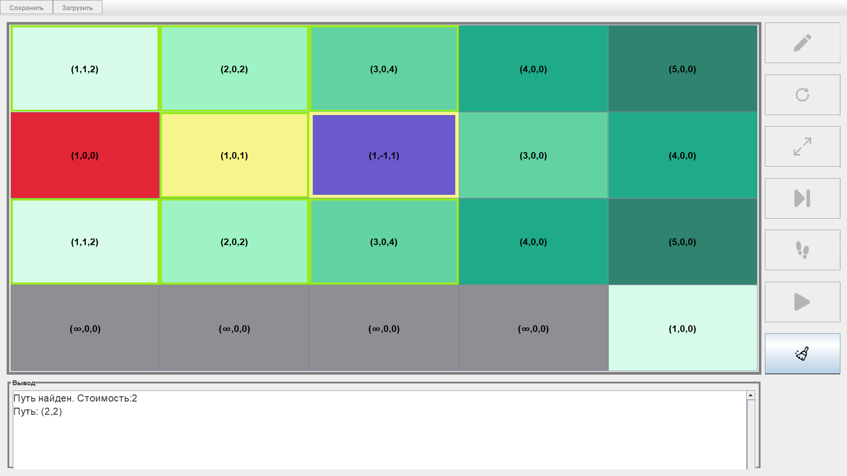

Рисунок 17 - Вывод алгоритма

После очищения граф возвращается в исходное состояние.

**4.2. Разбор исключительных ситуаций.**

**Ввод файла.**

Попробуем ввести неправильно заданный файл (рис. 18):

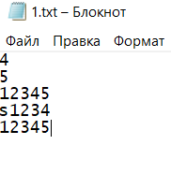

Рисунок 18 - Файл с нехваткой одной строки

Обработаем пример (рис. 19).

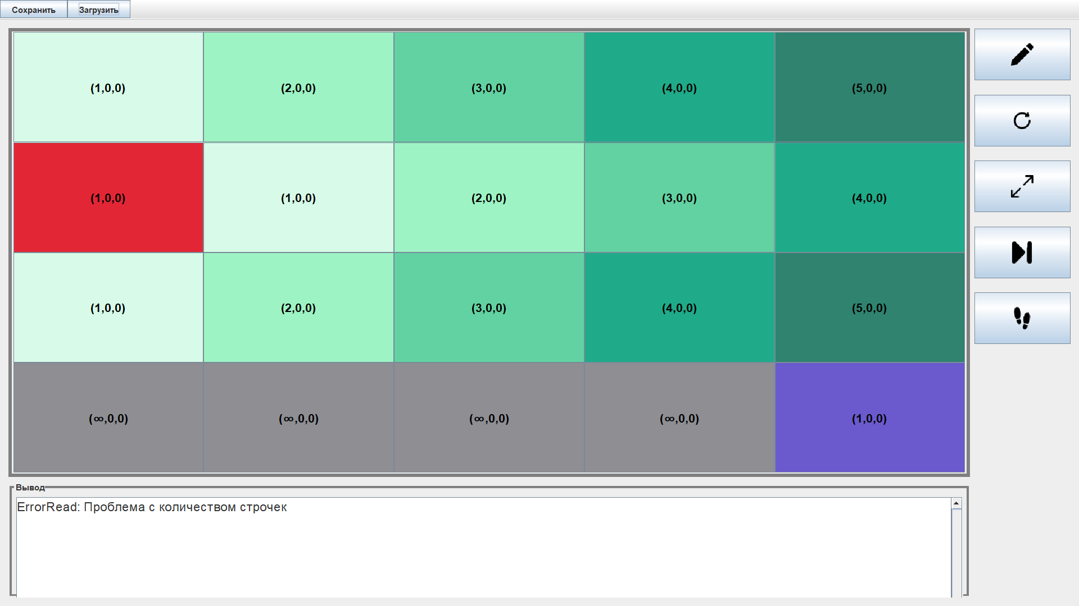

Рисунок 19 - Отработка примера из рисунка 18

Рассмотрим файл (рис. 20).

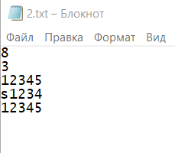

Рисунок 20 - Несоответствие поля его размерам

Обработаем пример (рис. 21).



Рисунок 21 - Отработка примера из рисунка 20

Рассмотрим файл (рис. 22).

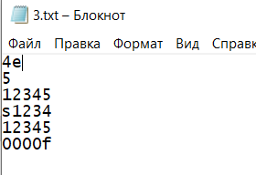

Рисунок 22 - Неправильный ввод размера поля

Обработаем пример (рис. 23).

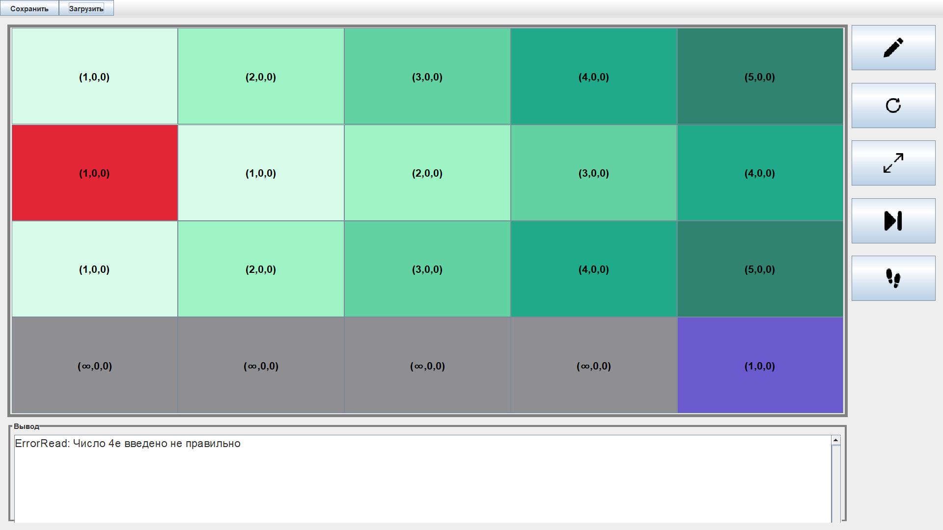

Рисунок 23 - Отработка примера из рисунка 22

Рассмотрим файл (рис. 24).

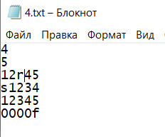

Рисунок 24 - Несертифицированный символ r

Обработаем пример (рис. 25).

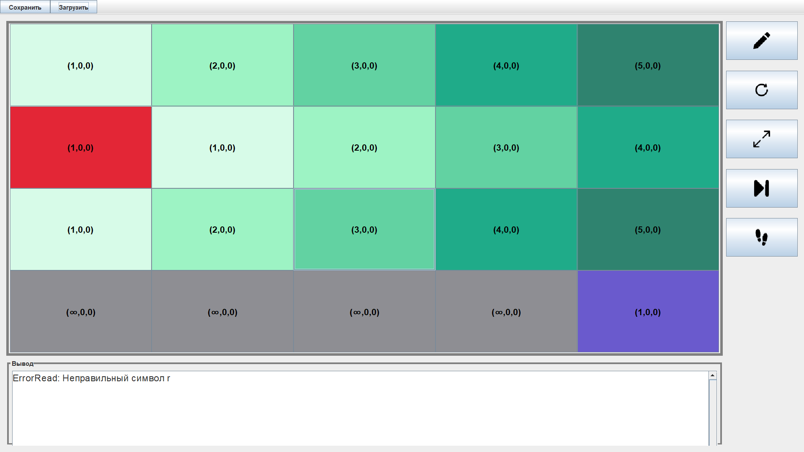

Рисунок 25 - Отработка примера из рисунка 24

Рассмотрим файл (рис. 26).

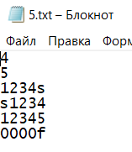

Рисунок 26 - Два старта

Обработаем пример (рис. 27).

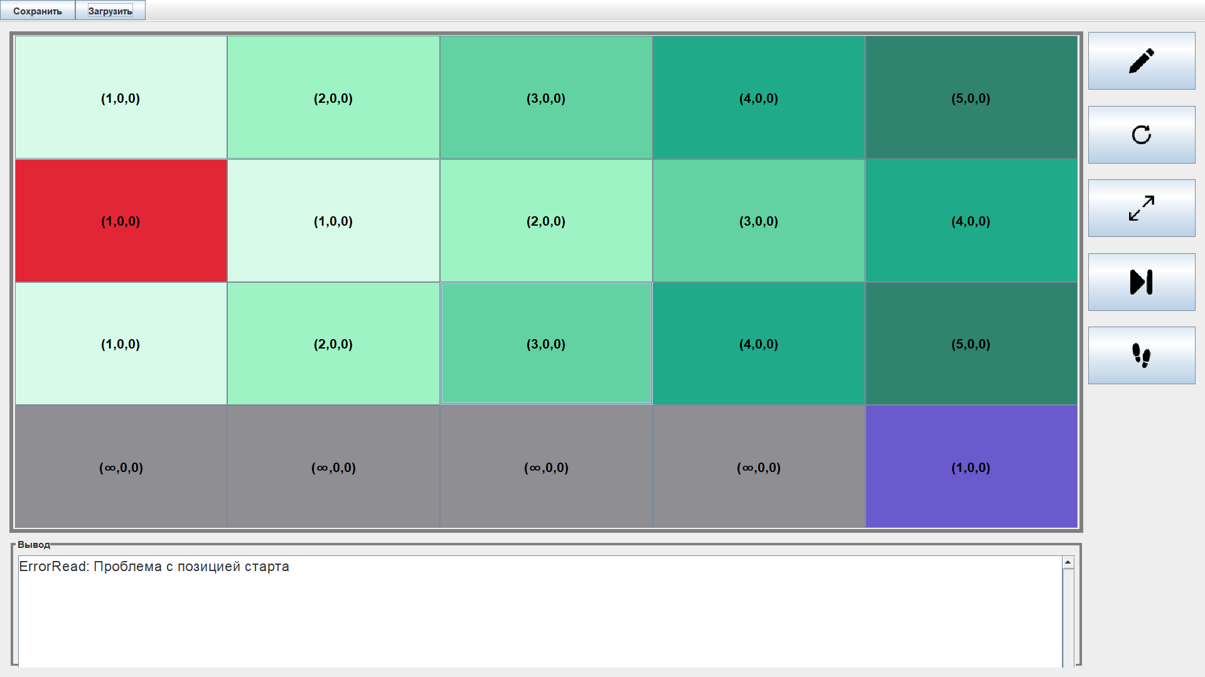

Рисунок 27 - Отработка примера в рисунке 26

Рассмотрим файл (рис. 28).

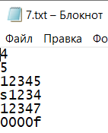

Рисунок 28 - Неправильный символ

Обработаем пример (рис. 29).

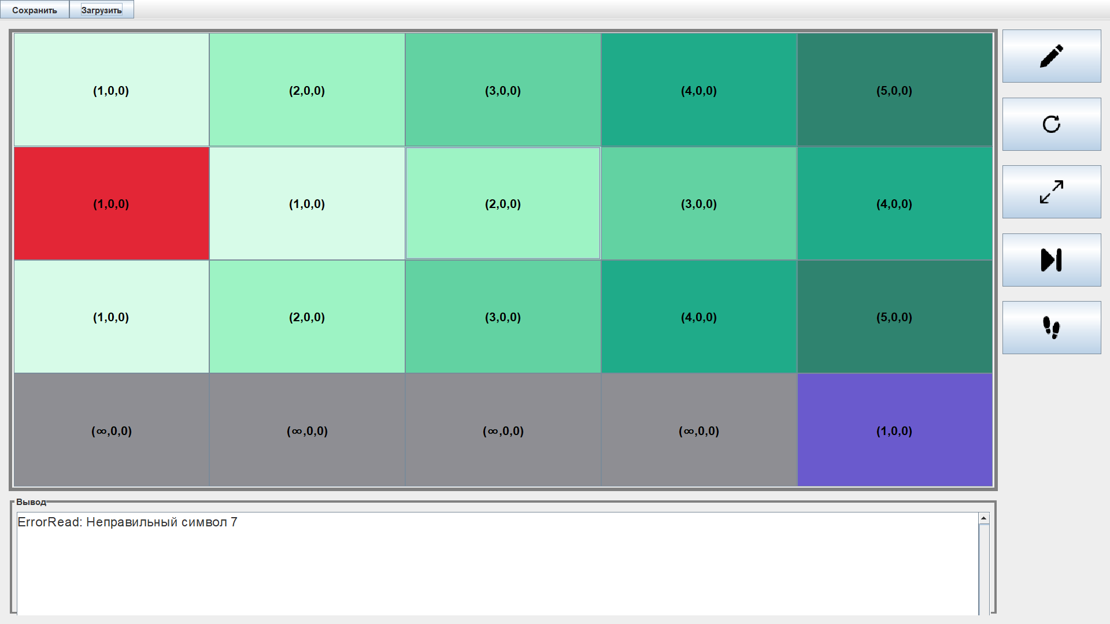

Рисунок 29 - Отработка примера в рисунке 28

Рассмотрим файл (рис. 30).

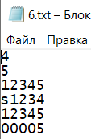

Рисунок 30 - Нет финиша

Обработаем пример (рис. 31).

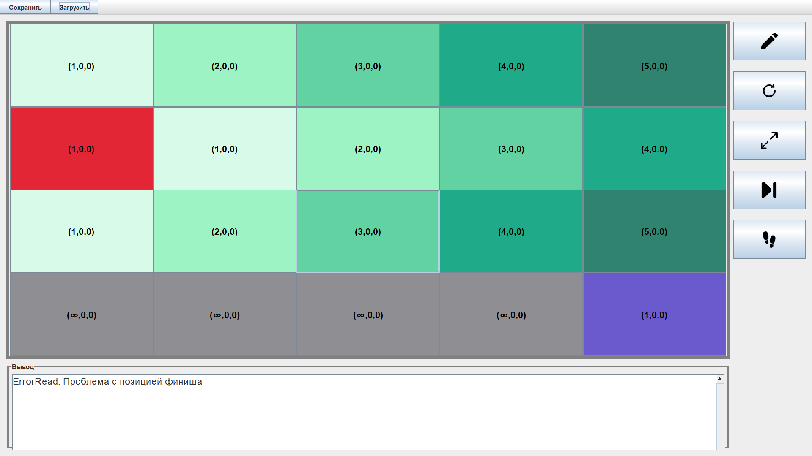

Рисунок 31 - Отработка примера из рисунка 30

**4.2.1 Тестирование алгоритма A*.**

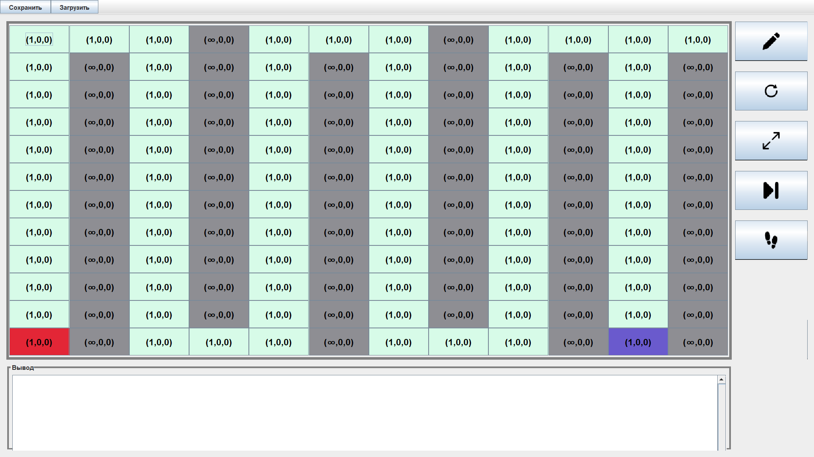

Рисунок 32 - Тест 1 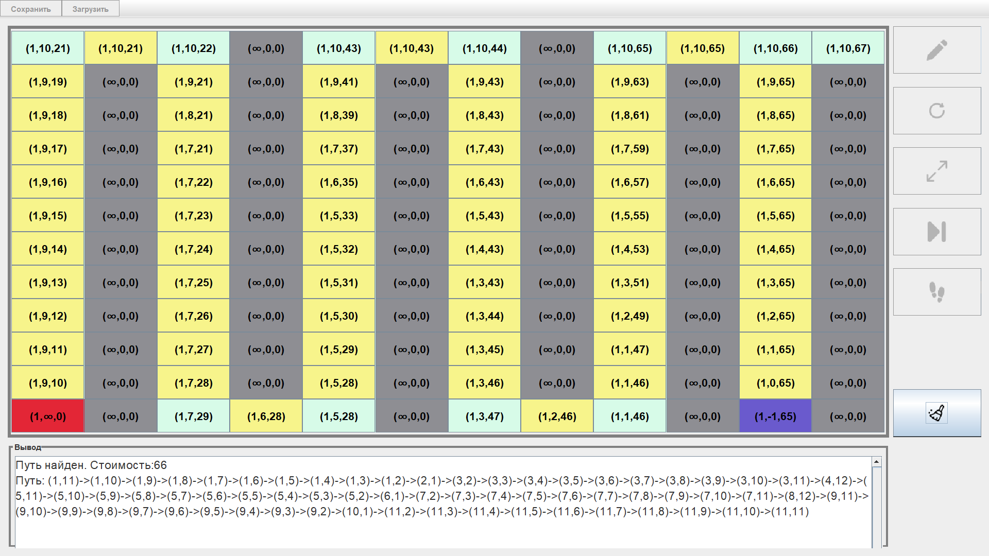

Рисунок 33 - Выполнение первого теста

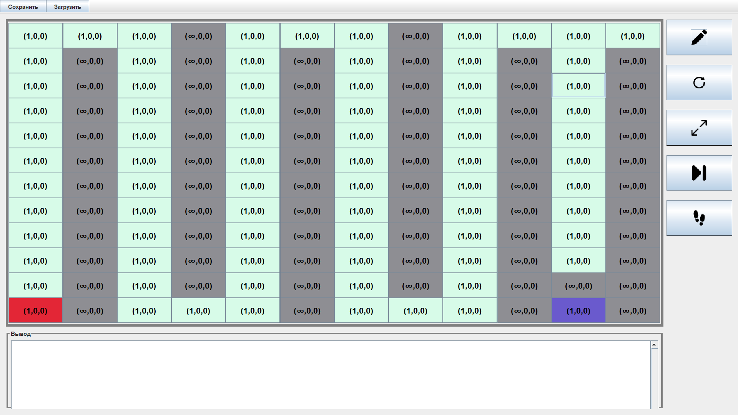

Рисунок 34 - Тест 2

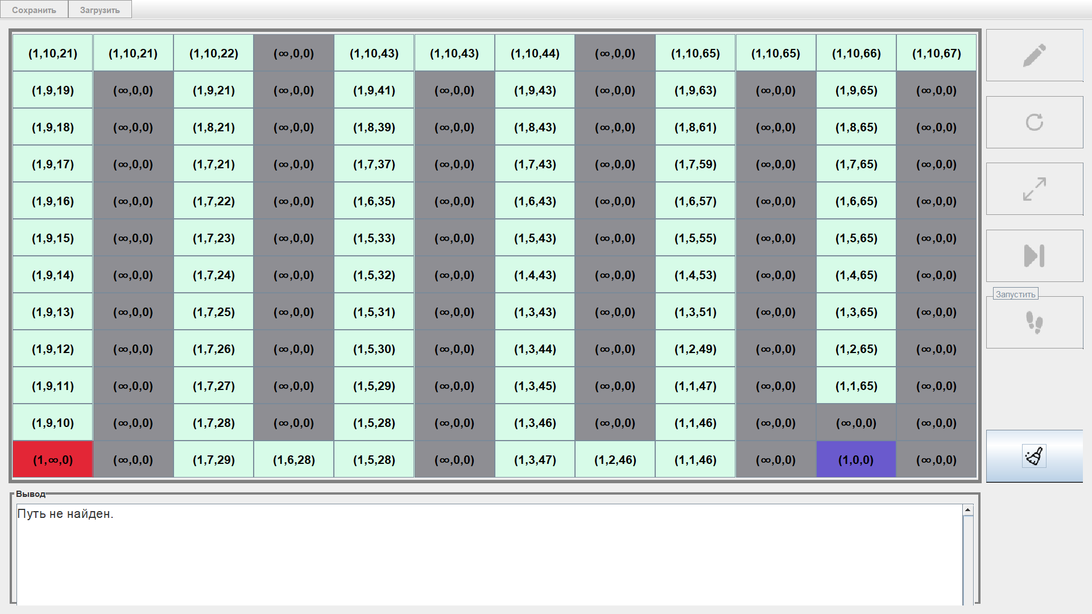

Рисунок 35 - Выполнение второго теста

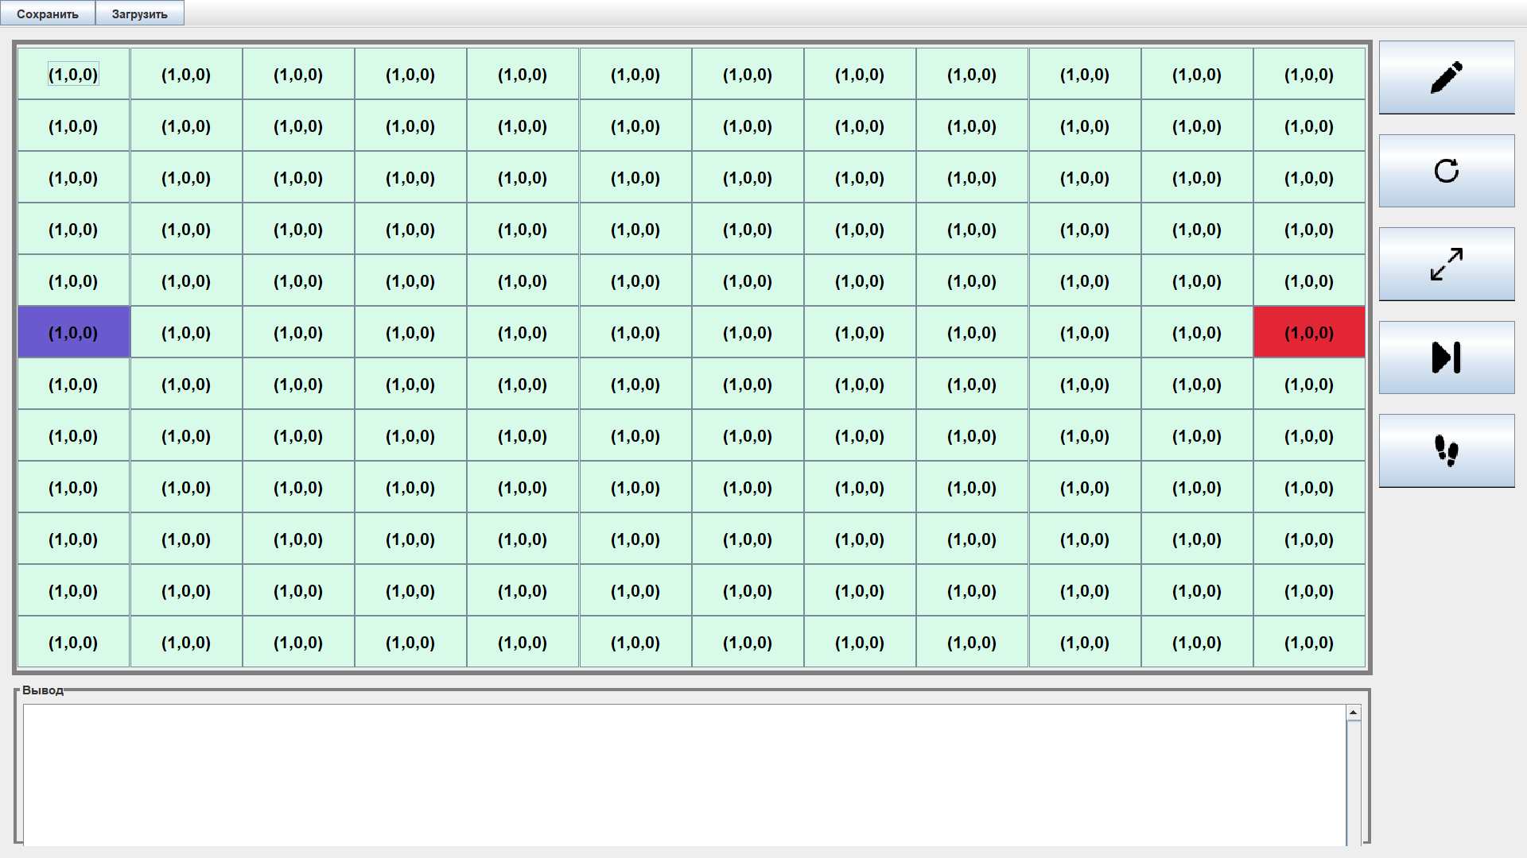

Рисунок 36 - Тест 3

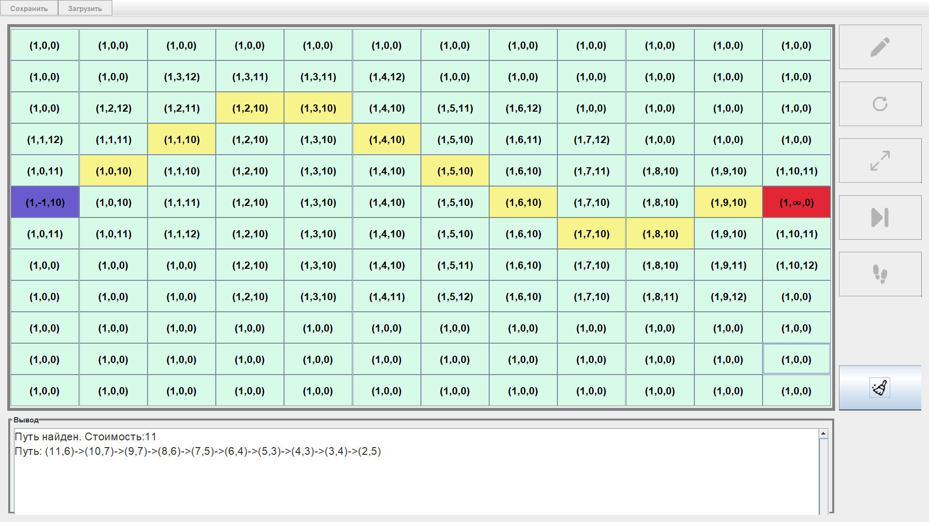

Рисунок 37 - Выполнение третьего теста

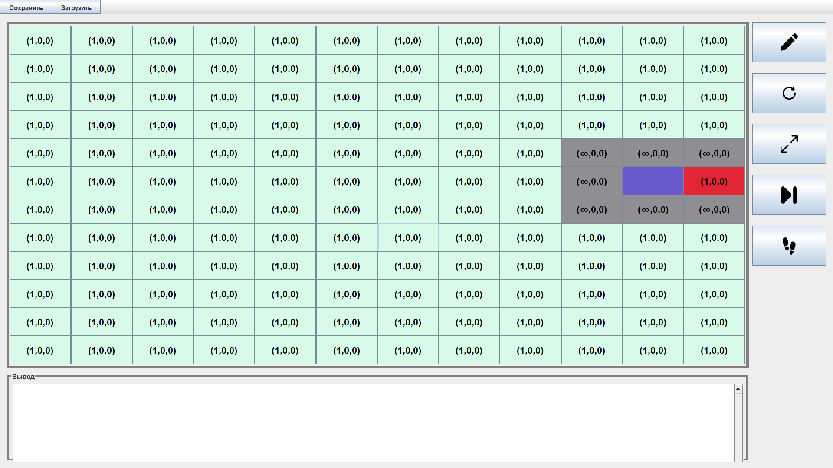

Рисунок 38 - Тест 4

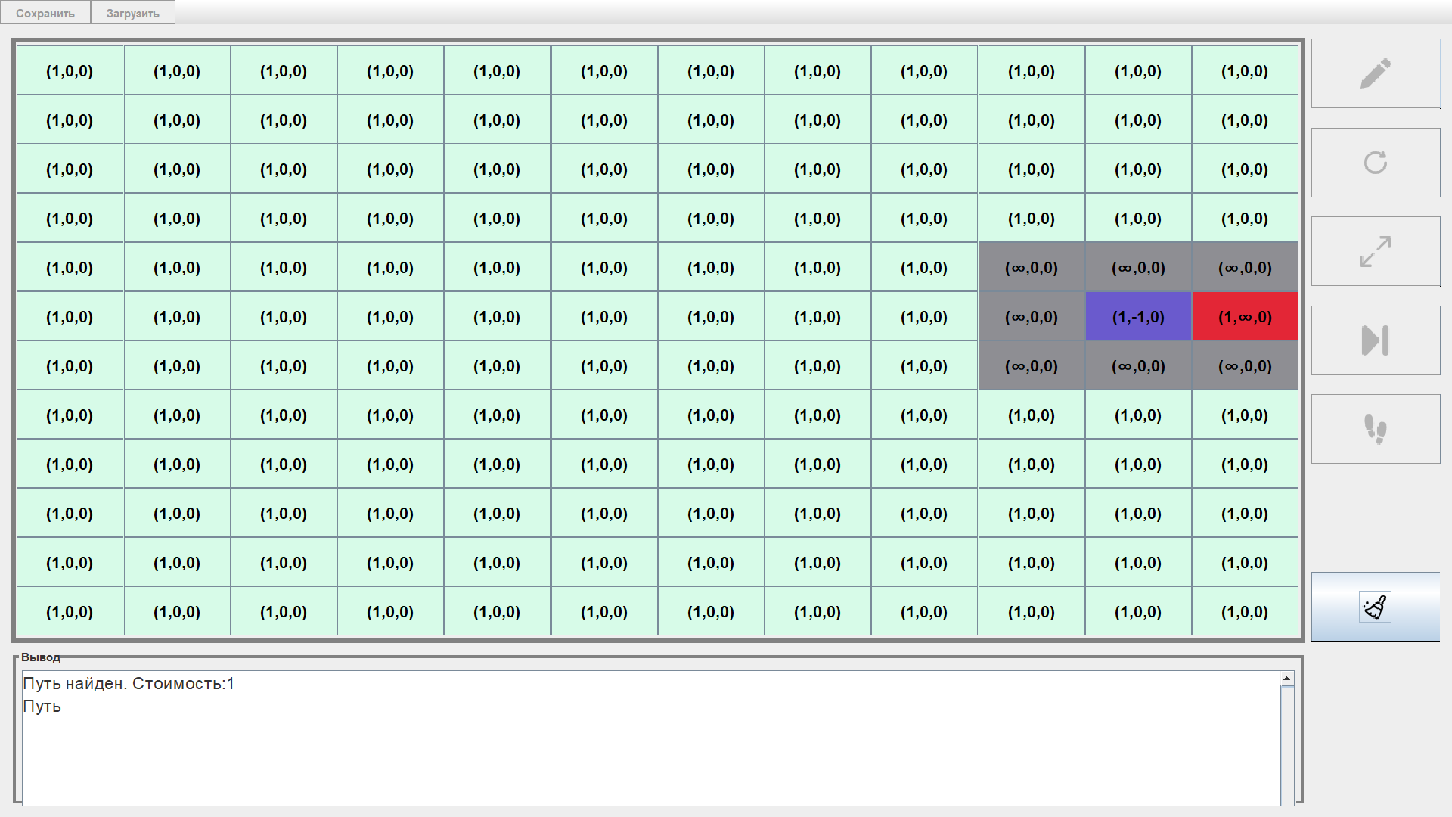

Рисунок 39 - Выполнение четвертого теста

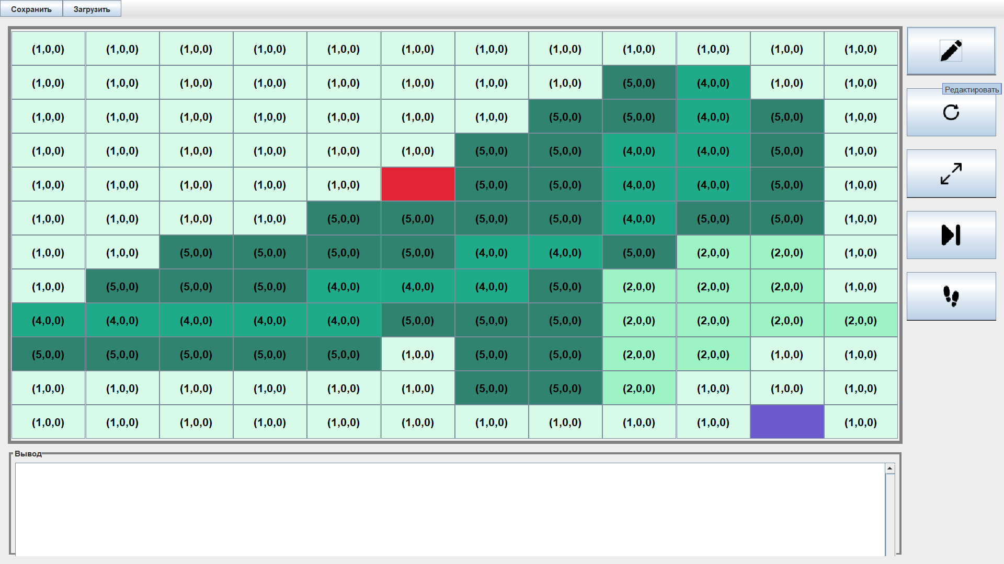

Рисунок 40 - Тест 5

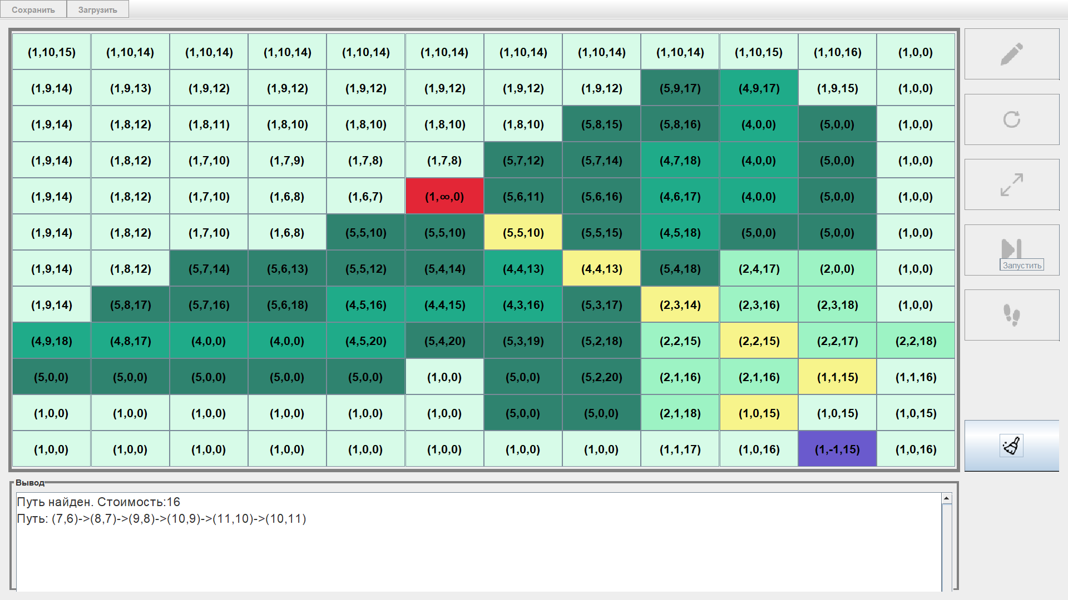

Рисунок 41 - Выполнение пятого теста

**ЗАКЛЮЧЕНИЕ**

В заключение учебной практики, которая включала разработку визуализации алгоритма A* на языке Java с использованием JavaSwing, можно отметить значительные достижения и положительные результаты, полученные бригадой из трёх человек.

В ходе практики нами была успешно реализована визуализация алгоритма A* с использованием JavaSwing. Мы сосредоточились на создании интуитивно понятного пользовательского интерфейса, который позволяет визуально представить работу алгоритма A* на двумерной сетке. Благодаря этому, пользователи могут наглядно наблюдать, как алгоритм находит оптимальный путь между двумя заданными точками, используя эвристику и оценку стоимости.

В ходе разработки проекта мы активно сотрудничали в команде, делясь идеями, знаниями и навыками. Каждый участник команды внес значимый вклад в общий результат. Мы эффективно распределяли задачи, учитывая наши индивидуальные сильные стороны, что позволило нам оптимально использовать время и ресурсы.

Кроме того, мы придерживались лучших практик разработки программного обеспечения, следуя четкому плану работы, устанавливая цели и контролируя свои промежуточные достижения. Мы также активно использовали систему контроля версий, чтобы отслеживать изменения, вносимые каждым членом команды, и обеспечить целостность кодовой базы.

В результате нашей работы мы получили полностью функциональную и эффективную визуализацию алгоритма A*, которая соответствует требованиям проекта. Наше приложение обладает понятным пользовательским интерфейсом, алгоритм A* работает корректно и находит оптимальные пути в заданных условиях.

В процессе практики мы также набрались ценного опыта в разработке на языке Java и использовании JavaSwing для создания графического интерфейса. Этот опыт будет нам полезен в будущем при разработке других проектов.

Заключая, мы с гордостью отмечаем, что наша команда успешно справилась с заданием и достигла поставленных целей. Эта практика позволила нам не только расширить наши знания и навыки в разработке программного обеспечения, но и сформировать эффективный коллективный подход к работе в команде. Мы готовы применить эти навыки и опыт на будущих проектах и с нетерпением ждем новых вызовов и возможностей для развития.

**СПИСОК ИСПОЛЬЗОВАННЫХ ИСТОЧНИКОВ**

1. Java. Базовый курс // Stepik.org

URL: <https://stepik.org/course/187/syllabus>

1. JavaSwing Tutorial // JavaTPoint.com

URL: <https://www.javatpoint.com/java-swing>

1. Алгоритм A* // wikipedia.org

URL: [https://ru.wikipedia.org/wiki/A*](https://ru.wikipedia.org/wiki/A*)

1. Репозиторий бригады // github.com

URL: <https://github.com/Dlexeyn/SummerPractice_Project>

1. Java PropertyChangeListener tutorial(шаблон наблюдателя) // demo2s.com

URL: <https://www.demo2s.com/java/java-propertychangelistener-tutorial-with-examples.html>